姓名：
日期：
SCW04P1
单元1：科学技能（复习）

1. 以下各项和什么感觉有关？圈起来。
2. 根据下面所显示的幼苗的成长过程，在正确的答案下面画线。
a. 第一个星期，幼苗有（两 / 四）片叶子。
b. 第二个星期，叶子的数量（增加 / 减少）了。
c. 第一个星期，幼苗较（矮 / 高）。
d. 第二个星期，幼苗的高度是（两 / 四）枚回形针的高度。

3. 正确使用和处理科学用具及标本的方法画 /，不正确的画 X。

4. 用数字1至3顺序排列清理和储存用具的步骤。

5. a. 根据指示，涂颜色。
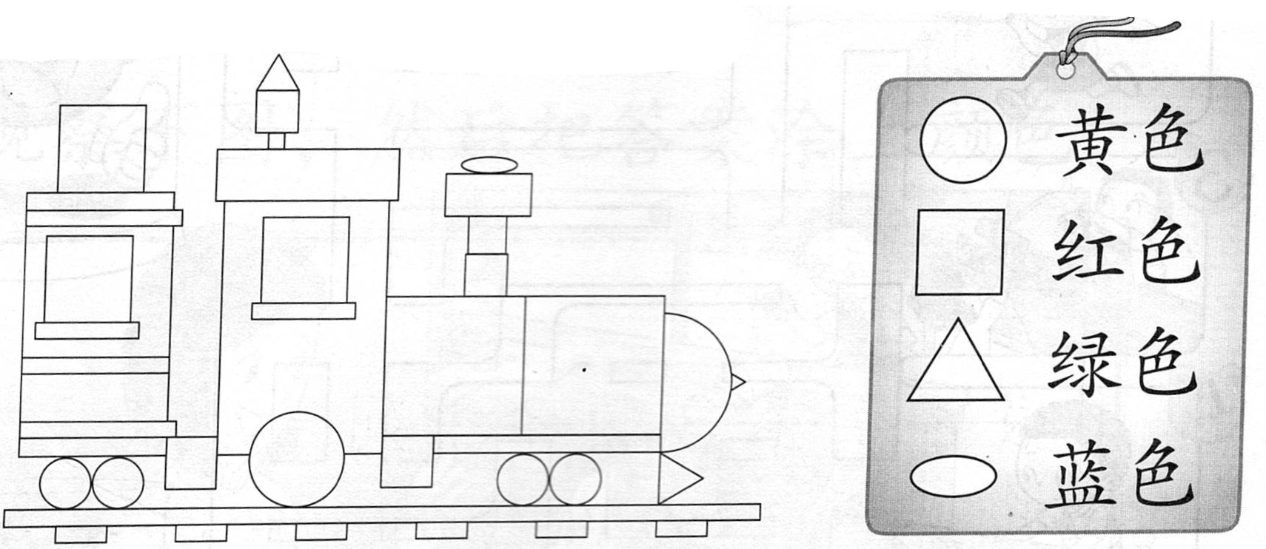

b. 计算并记录每个形状的数量。
颜色 | 数量
黄色
红色
绿色
蓝色
6. 他们使用什么感官以及感觉来观察事物？填一填。
耳朵 | 眼睛 | 鼻子 | 舌头 | 皮肤
触觉 | 视觉 | 味觉 | 听觉 | 嗅觉

7. a. 观察以下的物体，将属于它的特征圈起来。
 | 气味： | 香 | 臭
 | 味道： | 甜 | 酸
 | 表面： | 粗 | 滑
 | 颜色： | 红色 | 黄色

b. 完成以下的句子。
i.  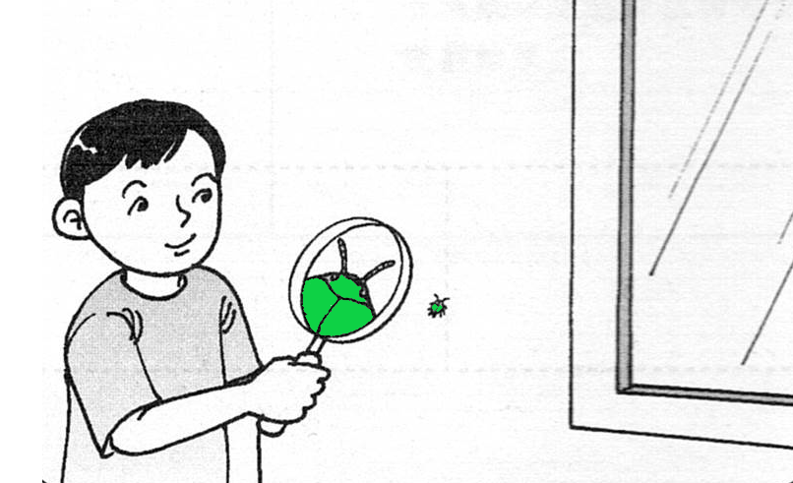 | 安然用（放大镜 / 眼睛）观察甲虫的颜色。甲虫是（绿色 / 黑色）的。
ii. | 医生用（扩音器 / 听诊器）听病人的心跳声。他用（耳朵 / 鼻子）对病人进行观察活动。

8. 完成以下的对话，并写出他们沟通的方式。
大 | 甜 | 硬 | 月亮 | 黄色 | 太阳

沟通方式：__________________________________________

9. 完成以下的表格及条形统计图。
表格：
动物 | 蜻蜓 | 螃蟹 | 水鸟 | 鱼
动物的数量

条形统计图：
10. 观察图里的木槿，它们开了几朵花？数一数，然后完成以下的表格和条形图。

a. 表格
木槿 | P | Q | R | S
花朵的数量（朵）

b. 条形统计图
